Adatbázis alapú rendszerek

2023-2024/2

IB152L-5

Fényképalbum

**Készítette:**

Szabó Balázs

Zsoldos Tamás

Bellér Roland

## Munka felosztása

* ETK - Roli
* Egyedmodell - Roli
* Relációsémák - Roli
* Normalizálás - Roli
* 2 Fizikai DFD - Tomi
* 2 Logikai DFD - Tomi
* Egyedesemény, szerep-funkció, funkció leírás - Balázs
* Követelménykatalógus - Balázs

## Értékelési mód:

Csoport

## Feladat szöveges leírása

A projektünk célja egy fényképalbumokat kezelő rendszer létrehozása. A felhasználóknak módjukban áll képeket feltölteni, már fenn lévő fényképekből albumokat létrehozni, ezekhez képeket adni vagy ezeket törölni. Mindemellett az egyes felhasználók, amennyiben megfelelő jogosultsággal rendelkeznek, képesek hozzászólni az egyes képekhez, valamint értékelni ezeket. A képek keresésére hely és kategória alapú szűrés áll rendelkezésre.

## Követelménykatalógus

1. Felhasználó regisztrációja
2. Felhasználó bejelentkezése
3. Fényképek feltöltése, vagy böngészése
4. Fényképek albumba helyezése
5. Fényképek értékelése, véleményezése

## Adatfolyam diagram (DFD):

Fizikai:

DFD 1.szint

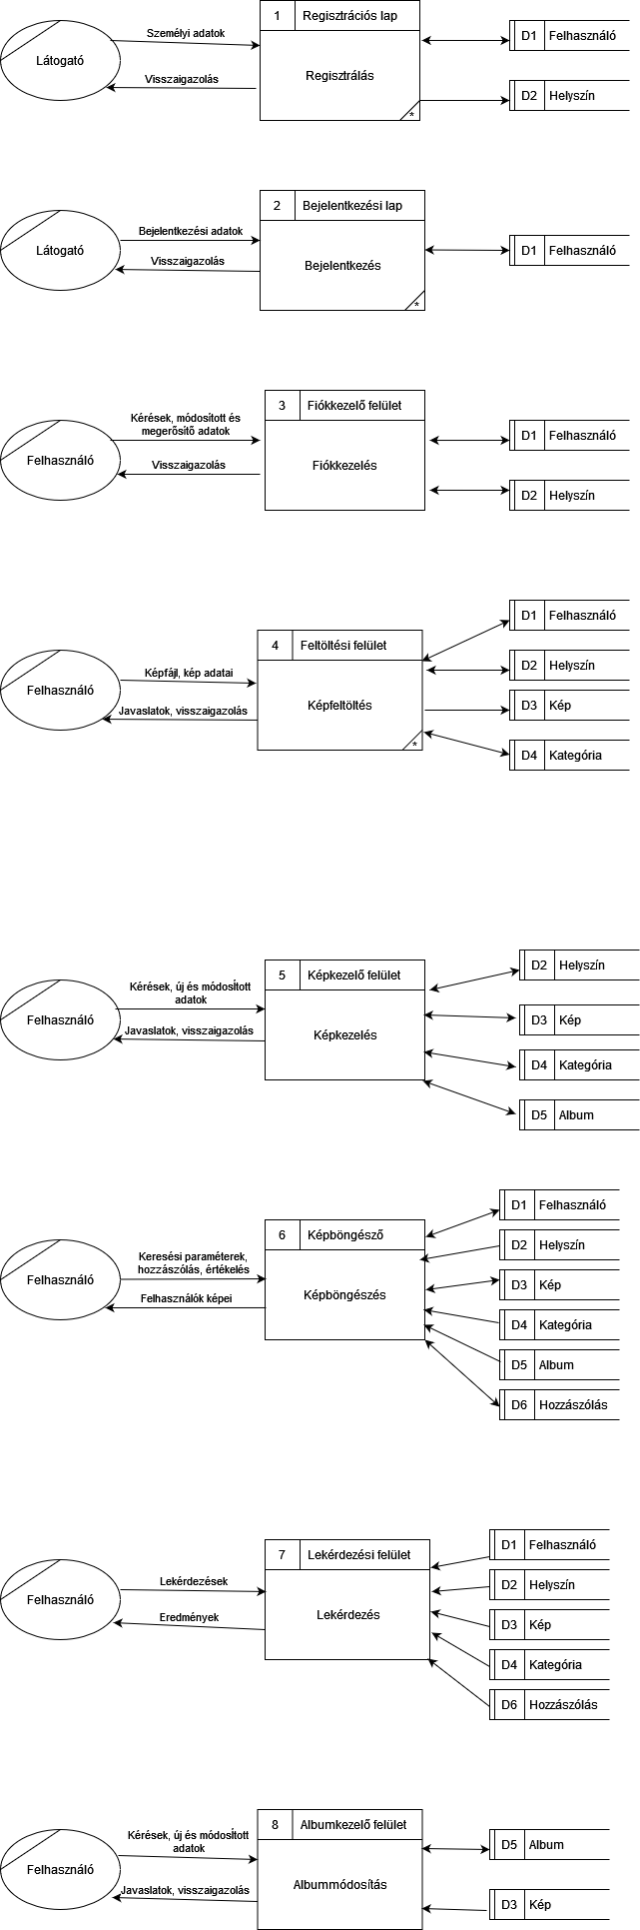

DFD 2. szint

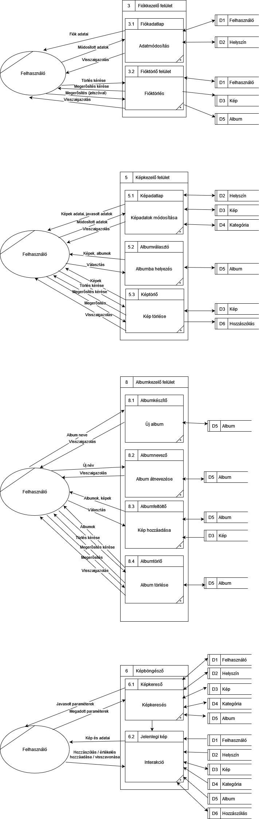

Logikai

DFD 1. szint

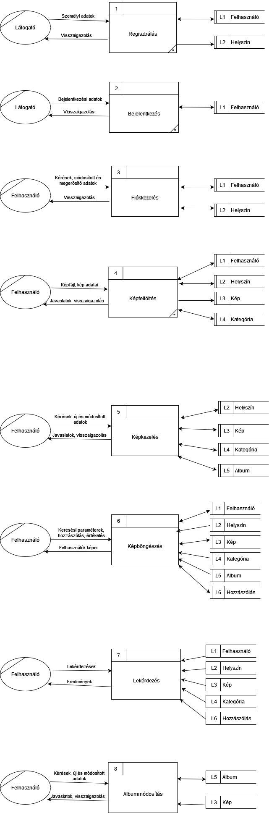

DFD 2.szint

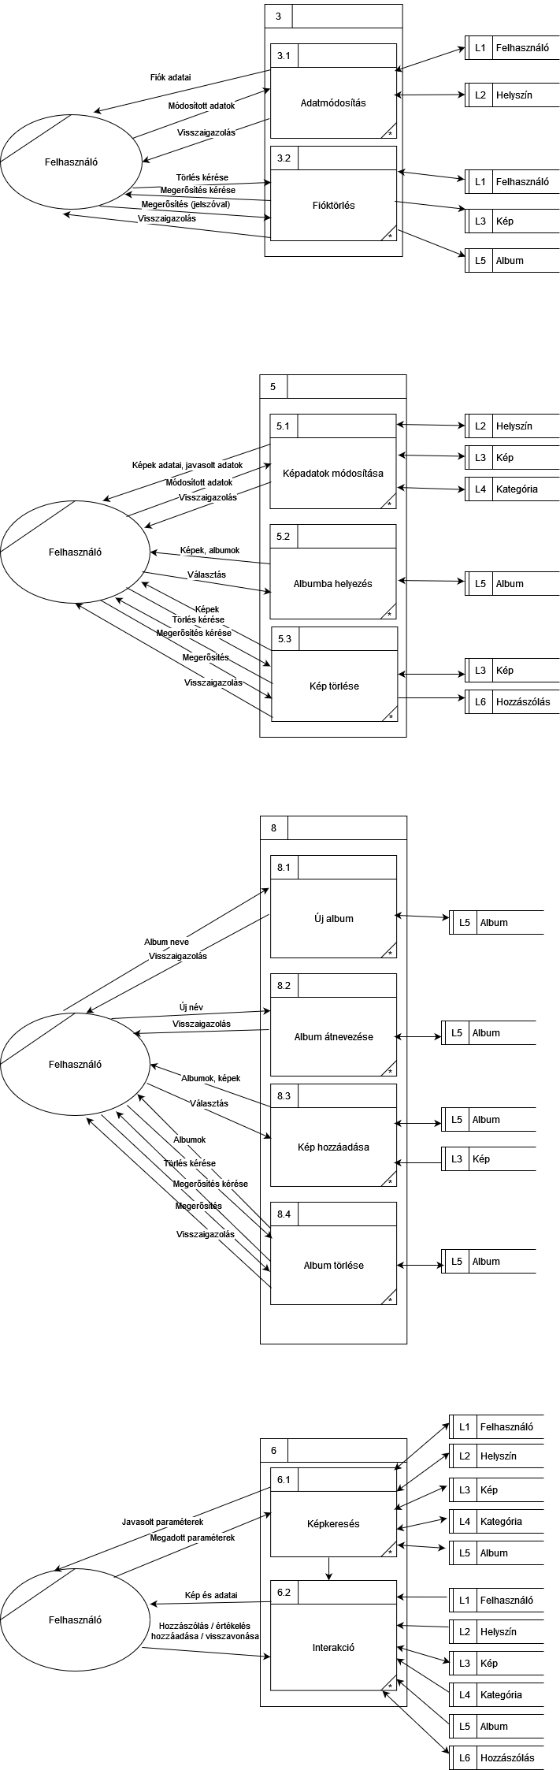

## Egyedmodell:

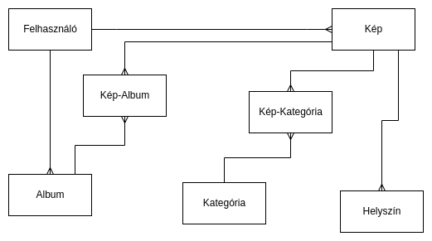

## EKT-diagram:

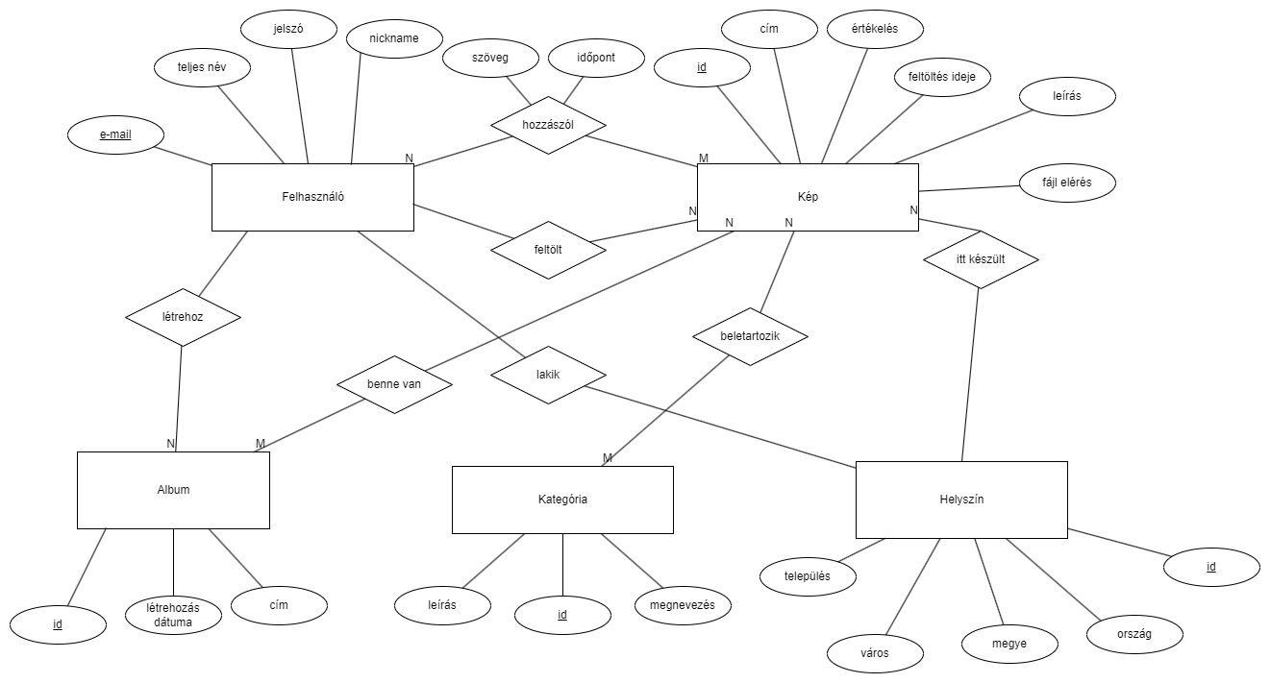

## Relációs adatelemzés

Adatelemzés felülről lefelé:

Felhasználó(email, jelszó, nickname, teljes név, *hely_id*)

Kép(*email*, kép_id, cím, leírás, értékelés, feltöltés ideje, *hely_id,* fájl elérés)

Helyszín(hely_id, ország, megye, város, település)

Album(album_id, *email*, létrehozás dátuma, cím)

Kategória(kategória_id, megnevezés, leírás)

Album_Kép(*album_id*, *kép_id*)

Kategória_Kép(*kategória_id, kép_id*)

Hozzászólás(*email, kép_id*, időpont, szöveg)

Függések:

{email} → {jelszó, nickname, teljes név, hely_id}

{kép_id} → {kép_cím, értékelés, feltöltés ideje, fájl elérés, hely_id}

{hely_id} → {ország, megye, város, település}

{kategória_id} → {megnevezés, leírás}

{album_id} → {létrehozás dátuma, album_cím, email}

Normalizálás:

A megadott sémák teljesítik a 2NF és 3NF követelményeit.

## Táblák leírása:

Felhasználó tábla:

|  |  |  |
| --- | --- | --- |
| **Név** | **Típus** | **Leírás** |
| Email | String | Felhasználó e-mail címe |
| Jelszó | String | Felhasználó hashelt jelszava |
| Nickname | String | Felhasználó beceneve |
| Teljes név | String | Felhasználó teljes neve |
| hely_id | Int | Felhasználó lakóhelyének azonosítója |

Kép tábla:

|  |  |  |
| --- | --- | --- |
| **Név** | **Típus** | **Leírás** |
| Email | String | Kép feltöltőjének e-mail címe |
| kép_id | int | Kép azonosítója |
| Cím | String | Kép címe |
| Leírás | String | Leírás a képről |
| hely_id | Int | A fotó készültének helye |
| Feltöltés ideje | Date | A fotó feltöltésének ideje |
| Értékelés | Float | Felhasználók számbeli értékelése a képről 0.0-(5.0) |
| Fájl elérés | String | A képállomány elérési útvonala/képfájl neve |

Helyszín tábla:

|  |  |  |
| --- | --- | --- |
| **Név** | **Típus** | **Leírás** |
| hely_id | Int | Helyszín azonosítója |
| Ország | String | Helyszín országa |
| Megye | String | Helyszín megyéje |
| Város | String | Helyszín városa |
| Település | String | Helyszín pontosabb közigazgatási megnevezése |

Album tábla:

|  |  |  |
| --- | --- | --- |
| **Név** | **Típus** | **Leírás** |
| album_id | Int | Album azonosítója |
| email | String | Album létrehozójának e-mail címe |
| Létrehozás dáruma | Date | Album létrehozásának dátuma |
| Cím | String | Album címe |

Kategória tábla:

|  |  |  |
| --- | --- | --- |
| **Név** | **Típus** | **Leírás** |
| kategória_id | int | Kategória azonosítója |
| Megnevezés | String | Kategória megnevezése |
| Leírás | String | Kategória leírása |

Album_Kép tábal:

|  |  |  |
| --- | --- | --- |
| **Név** | **Típus** | **Leírás** |
| album_id | Int | Album azonosítója |
| kép_id | Int | Albumba tartózó kép azonosítója |

Kategória_Kép tábla

|  |  |  |
| --- | --- | --- |
| **Név** | **Típus** | **Leírás** |
| kategória_id | int | Kategória azonosítója |
| kép_id | Int | Kategóriába tartozó kép azonosítója |

Hozzászólás tábla:

|  |  |  |
| --- | --- | --- |
| **Név** | **Típus** | **Leírás** |
| Email | String | Hozzászóló e-mail címe |
| kép_id | Int | Kép, amleyhez hozzászóltak |
| Időpont | Date | Hozzászólás időpontja |
| Szöveg | String | Hozzászólás szövege |

## Szerep-funkció mátrix:

|  |  |  |  |  |  |  |  |  |  |  |  |  |
| --- | --- | --- | --- | --- | --- | --- | --- | --- | --- | --- | --- | --- |
| **Szerep-funkció mátrix** | Fiók létrehozása | Bejelentkezés | Felhasználói adatok módosítása | Kép feltöltése | Kép módosítása | Fénykép keresése | Hozzászólás írása | Hozzászólás módosítása | Helyszín megadása | Helyszín módosítása | Kategória létrehozása | Kategória módosítása |
| Látogató | X |  |  |  |  | X |  |  |  |  |  |  |
| Fényképész |  | X | X | X | X | X | X | X | X | X | X | X |
| Kritikus |  | X | X |  |  |  | X | X |  |  |  |  |

## Egyed-esemény mátrix:

Táblázat L: Létrehozás , M: Módosítás, O: Olvasás, T: Törlés

|  |  |  |  |  |  |  |  |  |  |  |  |  |  |  |
| --- | --- | --- | --- | --- | --- | --- | --- | --- | --- | --- | --- | --- | --- | --- |
| **Egyed-esemény mátrix**  L= létrehozás  O= olvasás  M= módosítás  T= törlés | Fiók létrehozása | Bejelentkezés | Felhasználói adatok módosítása | Kép feltöltése | Kép módosítása | Fénykép keresése | Hozzászólás írása | Hozzászólás módosítása | Helyszín megadása | Helyszín módosítása | Kategória létrehozása | Kategória módosítása | Album létrehozása | Albumba módosítása |
| Felhasználó | L | O | MT |  |  | O |  |  |  |  |  |  |  |  |
| Hozzászóló |  |  |  |  |  |  | L | MT |  |  |  |  |  |  |
| Kép |  |  |  | L | MT | O |  |  |  |  |  |  |  |  |
| Helyszín |  |  |  |  |  | O |  |  | L | MT |  |  |  |  |
| Kategória |  |  |  |  |  | O |  |  |  |  | L | MT |  |  |
| Kép-Kategória |  |  |  |  | LT |  |  |  |  |  |  |  |  |  |
| Album |  |  |  |  |  | O |  |  |  |  |  |  | L | MT |
| Kép-Album |  |  |  |  | LT | O |  |  |  |  |  |  |  |  |

## Funkció megadása

|  |  |  |  |
| --- | --- | --- | --- |
| Funkciónév: *Képfeltöltés* | | Funkció azonosító: 4 | |
| Típus: *Alkalmazás, Felhasználói* | | | |
| Felhasználói szerepek:*Jogosult: Fényképész* | | | |
| Funkció leírás:*Új fényképek feltöltése az adatbázisba. Fénykép feltöltése esetén először ki kell választani a feltölteni kívánt képet egy felugró,fájl kiválasztása” gombra kattintva, ezután ki kell találni hozzá egy címet, meg írni kell egy rövid leírást is. Helyszínt (lenyíló listával) és Kategória megnevezést hozzá kell rendelni a feltöltésre váró képhez. Feltöltési időpontot nem kell megadni, azt az alkalmazás fog hozzárendelni a képhez. Sikeres feltöltés után, a képet más felhasználók értékelni tudnják egy 1-től 5-ig terjedő skálán. Ha kedve támad a felhasználónak, akár albumba is belehelyezheti a fényképét.* | | | |
| Hibakezelés:*Ha a kötelező elemek nincsenek megadva az oldalon, akkor az adott hiányosságát megnevezve hibaüzenetet fog kapni a felhasználó. Kategória hozzárendelésnél, hogyha nem létező kategóriát ír be a felhasználó, akkor,nem létező kategória” címmel hibaüzenet fog kapni. Helyszín hozzárendelésnél mivel lenyíló listát alkalmazunk, kizárjuk a téves, vagy nem létező helyszínek kiválasztását.* | | | |
| AFD-eljárások: *4* | | | |
| Események:  *Minden új fénykép feltöltésénél* | | Esemény gyakoriság: *A weboldal aktivitásától függően* | |
| I/O leírások: | | | |
| I/O szerkezetek: | | | |
| Követelménykatalógusra hivatkozás:*3-4. követelmény* | | | |
| Tömegszerűség:*napi szintű* | | | |
| Kapcsolodó funkciók:*8. Albumkezelő felület, 5. Képkezelő felület* | | | |
| Lekérdezések: | | Lekérdezés gyakorisága:*Felhasználó igénytől függ* | |
| Közös feldogozás: | | | |
| Dialógusnevek: | | | |
| Szolgáltatási szint követelményei: | | | |
| Leírás: Fényképek *feltöltési ideje* | Célérték: *2 mp* | Tartomány: *1-6 mp* | Megjegyzések: |

## Képernyőtervek

## Menütervek

## Összetett lekérdezések

## Az alkalmazás telepítése

## Egyéb: